Phụ âm đầu tiếng việt
Vietnamese initial consonants
ベトナム語の頭子音
発音練習#5
Phát âm của phụ nữ việt nam tại hà nội
Pronunciation by Vietnamese women in Hanoi
ハノイのベトナム人女性の発音
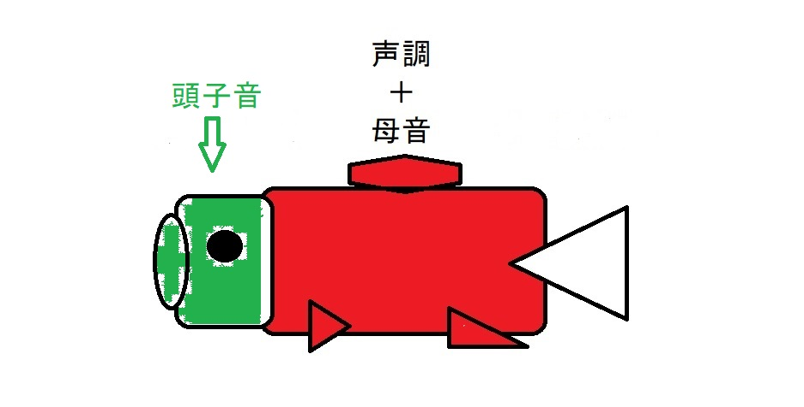

これは、ベトナム語の頭子音（とうしいん）の発音練習ビデオです。
ベトナム語の頭子音は母音（ぼいん）の前に置かれます。
頭子音は２７個あります。
つづりはご覧の通りです。
ベトナム語特有の読みが数多くありますので、理屈なしにしっかり発音を覚える必要があります。
画面の文字のつづりを見て、発音を耳で聴いて、口の開け方を真似して、声を出して繰り返し練習してください。
x d gi r t
đ nh h tr c
q ph th kh g
gh ng ngh
（この動画では頭子音b, m, n, s, ch, k, q, v, lは英語の発音と同じもしくは近いので取り上げていない。）

x [ s ]
xa far 遠い
xe car 車
d [ j ], [ z ]
da skin 皮
dì mother’s younger sister 母の妹
gi [ ʒ ], [ z ]
gió wind 風
giặt wash 洗濯する
r [ z ], [ ɹ ], [ ʐ ]
ria mustache 口ひげ
rất very 非常に
t [ t ]
tạ ơn thanksgiving 感謝祭
tà tâm evil mind 悪い
đ [ ɗ ], [ ʔd ]
đen black 黒
đỏ red 赤
nh [ ɲ ]
Nhật Bản Japan 日本
tất nhiên of course もちろん
h [ h ]
hai mươi twenty ２０
hôm nay today 今日
tr [ tʂ ], [ c ]
trà tea 茶
tro ashes 灰
c [ k ]
cây cối tree 木々
cây chà là palm ナツメヤシ
q [ k(w)]
quả fruit 果物
quần trousers ズボン
ph [ f ]
phim movie 映画
phô mai cheese チーズ
th [ tʰ ]
thịt bò beef 牛肉
tháp tower 塔
kh [ x ], [ kʰ ]
khát thirsty のどが渇いて
không no いいえ
g [ ɣ ]
gạo rice ご飯
gà chicken 鶏肉
găm hoard 打ち込む
găng tay gloves 手袋
gần near 近くに
gh [ ɣ ]
ghi âm sound recording 録音
ghế chair いす
ghen tuông jealous うらやましい
ghé chơi visit 訪れる
ng [ ŋ ]
ngành branch 産業
ngàn thousand 千
ngăm đen dark 浅黒い
ngăn cách separate 離れた
ngân hang bank 銀行
thu ngân cashier レジ係
ngon tasty 美味しい
ngọt sweet 甘い
ngôn ngữ language 言語
ngô corn とうもろこし
ngơ ngác bewildered うろたえる
ngơ ngơ ngác ngác uneasy ボヤボヤする
ngũ cốc coreeals 穀物
ngủ sleep 寝る
người people 人々
cá ngừ tuna マグロ
ngh [ ŋ ]
nghĩ think 思う
nghỉ lai stay 思い直す
nghề buôn trade 商業
nghe listen 聞く
nghẹt stuffy 息苦しい
…………………………………
ベトナム北部と南部では同文字で異なる発音がある。
b [ɓ], [ʔb]
s [ʂ], [s]
d [j], [z]
gi [ʒ], [z]
r [z], [ɹ], [ʐ]
đ [ɗ ], [ʔd]
tr [tʂ], [c]
v [j], [v]

